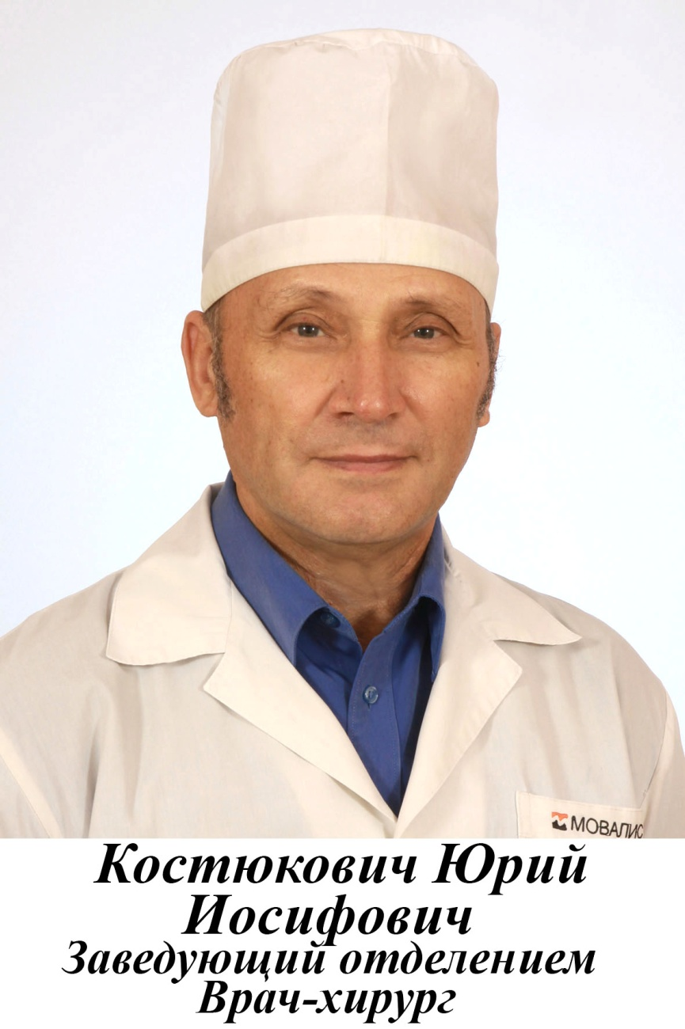
Опыт работы - с 1973 года
ОБРАЗОВАНИЕ
Красноярский государственный медицинский институт в 1973 году
по специальности «лечебное дело»

ДОЛЖНОСТЬ
Заведующий отделением - врач-хирург высшей категории

СЕРТИФИКАТЫ
Сертификат «Хирургия» в 2020 году, срок действия: 5 лет

